جامعة العربي بن مهيدي ألاسم ..............................................
كلية العلوم الدقيقة وعلوم الطبيعة و الحياة اللقب ............................................
قسم كلية العلوم الدقيقة وعلوم الطبيعة و الحياة الفوج ............................................
امتحان في مادة
Histologie spéciale
S1 M1 Spécialité Biologie et physiologie de Reproduction

السؤال الأول ضع علامة  أمام الإجابة الصحيحة :
تتميز الخلايا الطلائية بما يلي
□ تلتحم فيما بينها بواسطةhemidesmosome □ ترتكز على غشاء قاعدي □تنشا من الاكتودرم فقط
□ تلتحم مع الغشاء القاعدي بواسطة desmosome
2 تكون خلايا الوريقة الحشوية لحفظة بوبان
□ عمادية الشكل □ مكعبة الشكل □ حرشفية الشكل □ متعددة الأضلاع
3 تستعمل تقنية البصمة في تحديد
□ ا لتركيب النسيجي للعضو □ الخلايا الخاصة بالعضو □ ا لتركيب الخلوي للعضو
4 الأدمة العميقة عبارة le derme profond
□ نسيج ضام رخو tissu conjonctif lâche □ نسيج ضام ليفي fibreux tissu conjonctif
5 النسيج الطلائي في المريء عند القوارض يكون من نوع
□ نسيج طلائي حرشفي بسيط □نسيج طلائي ء حرشفي مركب لا كيراتيني
□ نسيج طلائي ء مركب حرشفي كيراتيني □ نسيج طلائي ء عمادي بسيط
6 محور الزغابات المجهرية هو
□ خيوط الكيراتين □ خيوط الاكتين □الخيوط الوسطية □ الانيبيبات الدقيقة
7 تسمح دراسة الغدة الجنسية الذكرية بتقنية البصمة ملاحظة مايلي
□ حيوانات منوية وخلايا سرتولي □ حيوانات منوية □ حيوانات منوية وخلايا ليدج
8 يبدأ التكوين الجنيني للجلد
□مع بداية neurulation □ خلال neurulation □مع نهاية neurulation
9 المبيض محاط ب
□ بنسيج طلايء □ نسيج ضام □ نسيج دهني □ لا توجد إجابة صحيحة
10 ينشا النسيج الضام للأنبوب الهضمي من الميزودرم le mésoderme
□ Para axial □ latéral □ axial □ intermédiaire
السؤال الثاني اذكر خطوات تقنية Empreinte
السؤال الثالث يمثل الشكل1 مخطط لتركيب نسيجي
1 بين نوع النسيج مع ذكر المجموعة الخلوية المكونة له والأصل الجنيني لكل مجموعة
2 اذكر العلاقة بين a وb
3 ماذا يمثل العنصرc
الاجابة
نسيج طلائ حرشفي مركب كيراتيني البشرة
المجموعات الخلوية
1 خلايا كيراتنيةkeratinocytes
2 خلايا ميلانوسيتmelanocytes
3 خلايا langenhars
4خلايا اmerkel
كل خلية من b تغدي 35 من a
Melanosome c في المرحلة الاخيرة
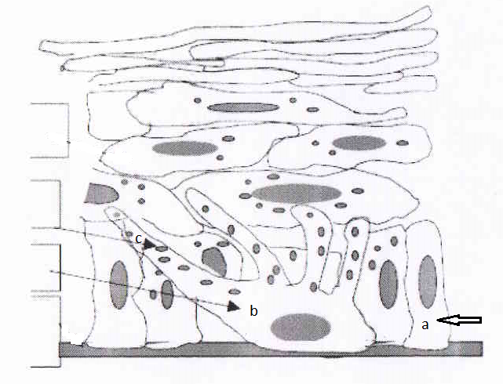
السؤال الرابع
كل الاقتراحات خاطئة

